

Manuel utilisateur de

LireCouleur

3.4.0

Extension OpenOffice / LibreOffice / Ooo4Kids / OOoLight

Marie-Pierre BRUNGARD – avril 2015

Table des matières
1. Installer l’extension 2
2. Fonctionnalités 4
3. Utilisation 5
3.1. Coder un texte 5
3.2. Marquer les lettres muettes 5
3.3. Marquer les syllabes 6
3.4. Faire apparaître les liaisons 6
3.5. Marquer les lettres à ne pas confondre 7
3.6. Colorier les lignes en alternant les couleurs 7
3.7. Éviter les confusions de sons 8
3.8. Éditer les typographies de phonèmes ou de syllabes 9
3.9. Utilisation de modèles de documents 10
4. Configurations complémentaires 11
4.1. Choisir la localisation de LireCouleur 11
4.2. Choisir comment souligner les syllabes 11
4.3. Définir un dictionnaire pour corriger les décodages incorrects 12
4.3.1. Notation des phonèmes 12
4.3.2. Notation des syllabes 13

Installer l’extension
L’extension se présente sous la forme d’un fichier LireCouleur-3.4.0.oxt et s’installe avec le gestionnaire d’extensions d’OpenOffice.
Depuis OpenOffice Writer, faire appel au menu Outils --> Gestionnaire des extensions... ainsi que montré sur la figure ci-dessous.
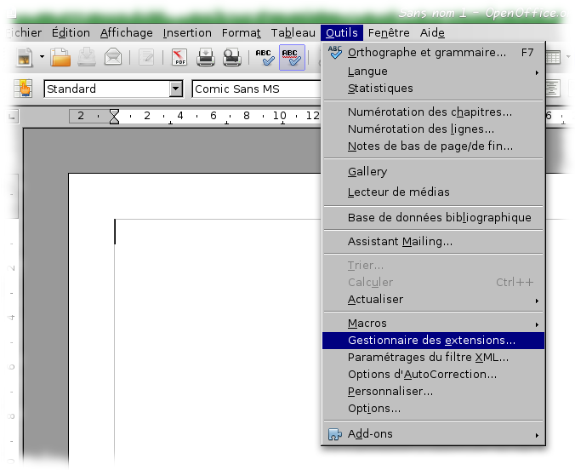
En réponse à l’appel du menu, la fenêtre de gestion des extensions est ouverte et permet d’ajouter la nouvelle extension. Pour cela, il faut tout d’abord cliquer sur le bouton Ajouter... (voir flèche rouge ci-dessous) et sélectionner le fichier LireCouleur-3.4.0.oxt sur le disque.
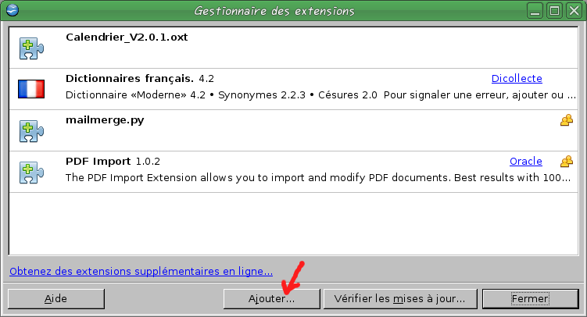
Une fois le fichier sélectionné, l’installation débute par la présentation de la licence d’utilisation (LGPL) qu’il faut valider (opération 2) après avoir fait défiler le texte jusqu’en bas (opération 1).
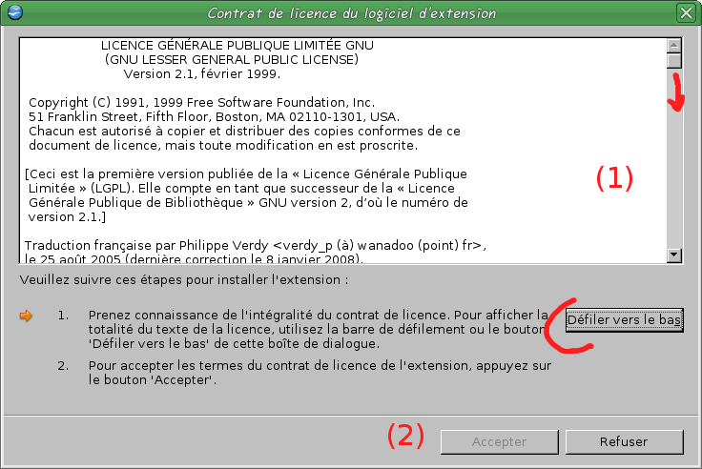
L’installation se déroule ensuite en quelques secondes et la nouvelle extension est affichée dans la liste des extensions.
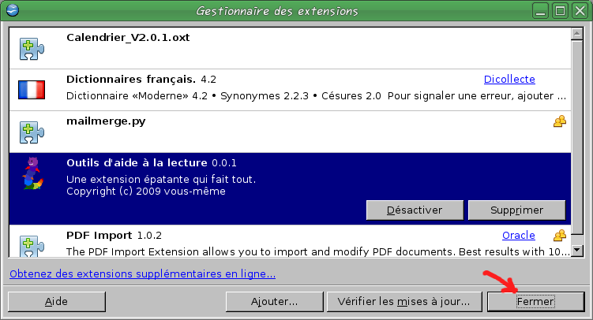
Pour prendre en compte cette extension, il faut relancer OpenOffice en fermant toutes les fenêtres OpenOffice, y compris le lanceur rapide, et en relançant OpenOffice.

L'extension est composée d'un ensemble de macros intégrées sous la forme d'une nouvelle barre d'icônes.

Les différences par rapport aux versions antérieures sont :
- le marquage des syllabes par des petites cuvettes
- la possibilité de colorier les lignes en alternant 2 (ou plus) couleurs

Fonctionnalités
Les outils de LireCouleur permettent de mettre en évidence les syllabes ou les phonèmes qui composent un mot. La barre d'outils LireCouleur comporte un certain nombre de boutons (14 pour être exact) :
- Redonne à la sélection le format standard du document.
- Remet tout le texte sélectionné en noir
- aère le texte avec des espaces doubles entre les mots, un interligne double et une police de caractères élargie à 16 points. Ce mode convient bien à certaines personnes dyslexiques.
- aère encore plus le texte en introduisant un espacement étendu entre les lettres. Ce mode convient bien à certaines personnes dyslexiques.
- Espace les mots de 2, 3 ou plus espaces selon ce qui a été configuré.
- Espace les lignes du texte
- Présente le texte en alternant la typographie de chaque syllabe. Exemple : champignon.
- Colorie les lignes en alternant les couleurs.
- Met en évidence les différents phonèmes qui composent les mots de la sélection. Exemple : parapluie.
- Segmente un mot en syllabes et les montre en les soulignant alternativement en traits pleins et en pointillés. Exemple : champignon, après mise en évidence des phonèmes, ou champignon sans mise en évidence préalable des phonèmes. L'utilisation de cet outil nécessite la plupart du temps de prévoir un interligne élargi.
- Élimine les cuvettes sous les syllabes. Lorsqu'un mot est sélectionné, les cuvettes sont supprimées sous toutes les occurrences du mot dans la page.
- Marque uniquement les syllabes muettes. Exemple : tapis.
- Marque la sélection comme phonèmes muets (mode forcé).
- Liaisons principales : fait apparaître les liaisons les plus communes dans le texte sélectionné. Exemple : des amis.

En complément, un menu spécifique est créé à l'installation de l'extension, dans le menu « Format » d'OpenOffice. Ce menu reprend les fonctions précédemment décrites et les complète avec :
- Confusions b, d, p, q : effectue un marquage de toutes les lettres b, d, p, q qui sont facilement confondues par certains élèves. Le style de couleur de ces lettres est modifiable. Exemple : Le papa de Sabine est debout sur la banquette.
- Forcer les liaisons : force l'affichage de liaisons moins communes... mais qui ne sont parfois pas des liaisons. Ce mode est à utiliser en contrôlant le document produit.
- met en couleur les phonèmes complexes uniquement. Cela permet de signaler aux élèves les lettres à associer ensembles lors de la lecture
- donne accès au panneau de configuration de LireCouleur
- Effectue un marquage des phrases en surlignant les majuscules de début de phrase et les caractères de ponctuation de fin de phrase
- Consonnes / voyelles : colorie d'une couleur les consonnes et d'une autre couleur les voyelles rencontrées dans le texte
- Ouvre le gestionnaire du dictionnaire dédié au décodages phonémiques et syllabiques spécifiques

Utilisation
LireCouleur est utilisable dans le traitement de textes, dans l'outil de dessin (Draw) et dans l'outil de présentation d’OpenOffice (ou LibreOffice, ou OOo4Kids ou OOoLight).

Coder un texte
Pour coder un texte, il convient de créer un nouveau document et taper le texte voulu. La dernière étape consiste à coder l'ensemble du texte, certains mots seulement ou certains passages en utilisant la barre de menu de LireCouleur.

Exemple de codage du texte complet :  Il était une fois une petite fille de Village, la plus jolie qu’on eût su voir ; sa mère en était folle, et sa mère-grand plus folle encore. Cette bonne femme lui fit faire un petit chaperon rouge, qui lui seyait si bien, que partout on l’appelait le Petit Chaperon rouge. | Exemple de codage de certains mots :  Il était une fois une petite fille de Village, la plus jolie qu’on eût su voir ; sa mère en était folle, et sa mère-grand plus folle encore. Cette bonne femme lui fit faire un petit chaperon rouge, qui lui seyait si bien, que partout on l’appelait le Petit Chaperon rouge.

Marquer les lettres muettes
Il est possible de ne marquer que les lettres muettes et ce, de différentes manières. Le format classique consiste à attribuer une typographie (style de caractère phon_muet) particulière aux lettres muettes.
À la demande d'utilisateurs, une autre manière de marquer les lettres muettes a été introduite. Il s'agit de placer un point sous chaque lettre muette. Pour utiliser cette option, il faut la sélectionner dans la boite de dialogue (voir ci-dessous).
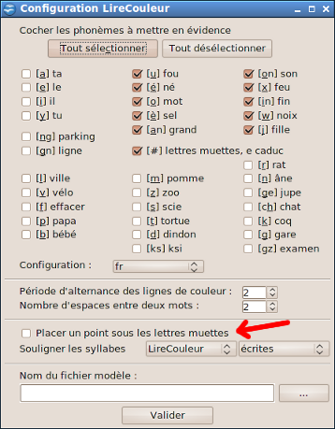
En passant par le menu « Format - LireCouleur – Enlever les points sous les lettres muettes », tous les points sous les lettres muettes du texte sélectionné sont supprimé.

Marquer les syllabes
Afin de faciliter le décodage, les syllabes des mots peuvent être soulignées de petites cuvettes. Là encore, on peut ne souligner que l'un ou l'autre des mots d'un texte ou l'ensemble d'un paragraphe.
Il était une fois une petite fille de Village, la plus jolie qu’on eût su voir ; sa mère en était folle, et sa mère-grand plus folle encore. Cette bonne femme lui fit faire un petit chaperon rouge, qui lui seyait si bien, que partout on l’appelait le Petit Chaperon rouge.

Pour utiliser cette fonction, il est préférable de prendre une police de caractères assez grosse et un interligne au moins égal à 1,5 interligne normal.

Attention : si vous modifiez la police de caractères après avoir demandé l'affichage des syllabes, il est possible qu'elles ne soient plus à la bonne place. Dans ce cas, éliminez toutes les cuvettes puis sélectionnez à nouveau le paragraphe et affichez à nouveau les cuvettes.

Faire apparaître les liaisons
LireCouleur v3.4.0 intègre un certain nombre de règles pour repérer les liaisons dans les textes. Toutes les règles du Français n'ont pas pu être intégrées mais l'essentiel des liaisons obligatoires et des liaisons interdites est respecté.

La barre d'outils présente un bouton qui fait le marquage des liaisons les plus communes. En passant par le menu « Format - LireCouleur – Forcer les liaisons », il est possible de faire apparaître d'autres liaisons moins communes. Dans ce cas, l'utilisateur doit faire attention lors de la sélection du texte dans laquelle faire apparaître les liaisons : il peut arriver que LireCouleur marque comme liaison ce qui n'en est en réalité pas.

Exemple de marquage des liaisons principales :
Il était une fois une petite fille de Village, la plus jolie qu’on eût su voir ; sa mère en était folle, et sa mère-grand plus folle encore. Cette bonne femme lui fit faire un petit chaperon rouge, qui lui seyait si bien, que partout on l’appelait le Petit Chaperon rouge.

Marquer les lettres à ne pas confondre
Certaines lettres peuvent être confondues par les élèves : b, d, p, q. Pour éviter ces confusions, une fonction de LireCouleur leur donne un style particulier. Il faut pour cela utiliser la fonction accessible via le menu « Format - LireCouleur – Confusions b, d, p, q ».

Exemple de marquage des lettres b, d, p, q :
Il était une fois une petite fille de Village, la plus jolie qu’on eût su voir ; sa mère en était folle, et sa mère-grand plus folle encore. Cette bonne femme lui fit faire un petit chaperon rouge, qui lui seyait si bien, que partout on l’appelait le Petit Chaperon rouge.

Les lettres apparaissent ici en couleur. D'autres codages sont possibles (voir paragraphe 3.8) en modifiant les styles de caractères lettre_b, lettre_d, lettre_p, lettre_q.

Colorier les lignes en alternant les couleurs
Certains élèves ont plus de facilité à lire un texte lorsque les lignes sont surlignées.
Il était une fois une petite fille de Village, la plus jolie qu’on eût su voir ; sa mère en était folle, et sa mère-grand plus folle encore. Cette bonne femme lui fit faire un petit chaperon rouge, qui lui seyait si bien, que partout on l’appelait le Petit Chaperon rouge.

Les deux exemples ci-dessus montrent différents façons d'alterner les lignes. Le choix des couleurs est fait à partir des styles de caractères appelés altern_ligne_1, altern_ligne_2, altern_ligne_3, altern_ligne_4. Le choix du nombre de lignes d'alternance est défini dans la boite de dialogue de configuration (voir partie marquée en rouge ci-dessous).
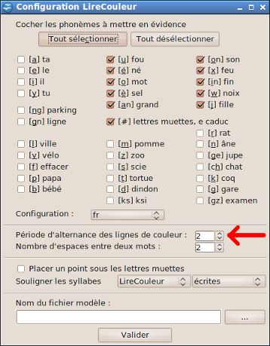

Éviter les confusions de sons
LireCouleur v3.4.0 donne accès à tous les phonèmes (ou presque) de la langue française. Il est possible de désactiver la présentation en couleur de certains sons selon ce que l'on veut travailler. Par exemple, si je souhaite mettre en avant les sons voyelles complexes uniquement, il me suffit de ne cocher que ces sons dans la boite de dialogue accessible depuis la barre d'outils de LireCouleur. Les sons [a], [e], [i] et [y] seront donc décochés, ainsi que les sons consonnes.

Une utilisation directe de ceci est la possibilité de mettre en évidence les sons qu'il est aisé de confondre : f/v, ch/j, m/n, etc.

Il faut décocher tous les sons puis ne sélectionner que les paires de sons à étudier.

Exemple :
cache ; cage - bouche ; bouge - manche ; mange - joue ; chou

vin ; faim - faire ; verre - vole ; folle - fendu ; vendu

Pour l'exemple ci-dessus, la configuration de la boite de dialogue donne à peu près ceci :
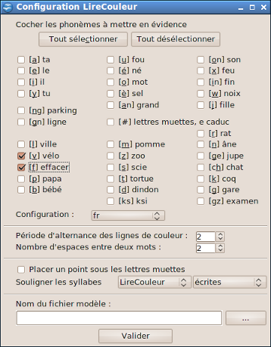
Là encore, les typographies choisies pour les sons peuvent être adaptées (voir paragraphe 3.8) en fonction des besoins.

Et si je veux voir uniquement les sons [o] fermés ?
La boite de dialogue ne propose pas de différence entre le son [o] fermé et le son [o] ouvert. Si l'on veut faire la différence entre les deux, il faut sélectionner l'affichage du [o] puis imposer que le style phon_o_ouvert (de « port ») soit identique au style phon_consonne standard. Il ne reste alors visible que les styles phon_o_comp (au, eau) et phon_o (fermé pour « canot »).

Exemple :
Le bateau et le canot arrivent dans le port.

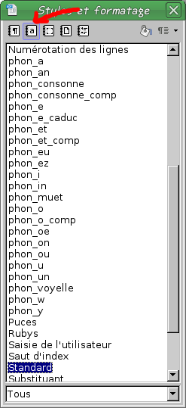
Éditer les typographies de phonèmes ou de syllabes
LireCouleur v3.4.0 permet aux utilisateurs d'éditer leurs propres jeux de typographie pour les phonèmes et les syllabes (sauf les syllabes soulignées).

LireCouleur attribue à chaque phonème et à chaque syllabe codés un style de caractères. Ces styles de caractères sont gérés par OpenOffice et sont éditables au même titre que les autres styles de caractères. Pour cela, il faut ouvrir la fenêtre « Styles et formatage » en passant par le menu « Format ».

Les styles de caractères sont accessibles en cliquant sur le petit « a » dans le bandeau supérieur de la boite de dialogue (voir flèche rouge).

Documentation utile : http://www.openoffice.org/fr/Documentation/Writer/

Les styles de caractères dérivent (héritent) tous du style « Standard ». Les styles peuvent dériver les uns des autres. Par exemple (cf. tableau page suivante), Le style attribué au phonème [a] est phon_a. Il dérive du style général des voyelles (phon_voyelle). Le style attribué au son [an] est phon_an et il dérive du style attribué au phonème [a]. D'un point de vue pratique, cela signifie qu'il est possible de dire que la couleur attribuée aux « an » sera celle des « a » mais avec un élément typographique supplémentaire comme le relief.

Le tableau de la page suivante fait la liste des styles de caractères exploités par LireCouleur.

A ces styles, il faut ajouter :
- lettre_b, lettre_d, lettre_p, lettre_q : utilisés pour limiter les confusions entre les lettres b, d, p, q.
- syll_dys_1 et syll_dys_2 qui codent les syllabes impaires et paires des mots. Ce mode est intéressant pour aider les élèves à réaliser la segmentation de mots en syllabes.

Utilisation de modèles de documents
L'extension LireCouleur v3.4.0 offre la possibilité de définir soi-même ses modèles. L'objectif est de permettre de choisir le modèle qui convient le mieux à une utilisation, le plus facilement possible : police de caractères interligne adaptés aux utilisateurs.

Le choix du modèle de document est fait dans la boite de dialogue de configuration (voir ci-après). Lorsqu'un document est choisi, il est ouvert comme modèle lors de l'activation du menu « Format - LireCouleur - Nouveau document LireCouleur ».

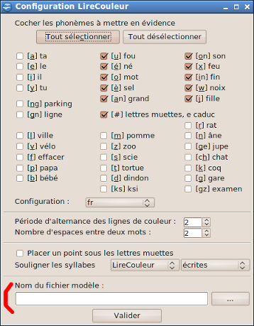

Configurations complémentaires
LireCouleur offre quelques possibilités de configurations des traitements. Quelques-unes de ces configurations ont déjà été décrites dans les paragraphes précédents.

Choisir la localisation de LireCouleur
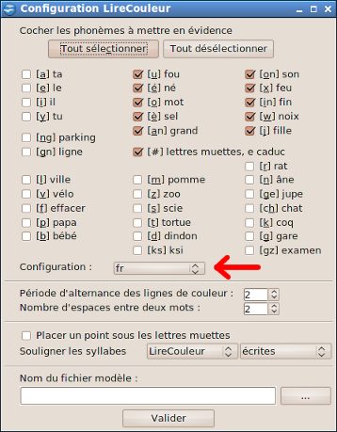
À la demande d'utilisateurs Canadiens, LireCouleur a été adapté pour prendre en compte certaines spécificités. La principale spécificité est que les mots « les », « des » (comme « mes », « tes », « ses », etc.) sont prononcés avec le son [é] en France alors qu'ils sont prononcés avec le son [è] au Canada.
Les sons [un] et [in] sont également à distinguer. Ceci peut être pris en compte dans l'utilisation d'un modèle dont les styles de caractères ont été ajustés.
Pour choisir entre la configuration France, il faut choisir 'fr' dans la liste Configuration. Pour choisir la configuration Canada, il faut choisir 'fr_CA' dans cette même liste.

Choisir comment souligner les syllabes
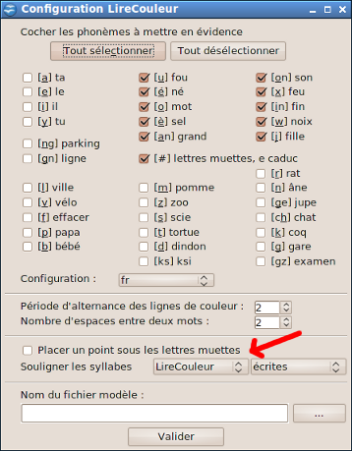
Dans LireCouleur, j'ai fait le choix de souligner les syllabes de telle façon qu'elles soient les plus simples possibles à lire. Cette façon de faire ne correspond pas à la façon habituelle de marquer les syllabes et certains préféreront utiliser cette méthode habituelle. L'utilisateur a donc maintenant le choix entre souligner les syllabes à la manière « LireCouleur » et souligner les syllabes à la manière classique.
L'utilisateur peut également choisir de souligner les syllabes orales et non les syllabes écrites.

Définir un dictionnaire pour corriger les décodages incorrects
LireCouleur décode correctement une bonne proportion des graphèmes de la langue française mais il reste des cas particuliers mal traités, et il en restera certainement encore longtemps. Pour éviter que ces cas particuliers posent des problèmes aux utilisateurs, un système de dictionnaire de décodage a été mis en place. Ce dictionnaire permet d'indiquer le découpage phénomique et le découpage syllabique corrects de certains mots. Ce découpage se substitue ensuite au découpage réalisé par LireCouleur.
Ce système de dictionnaire peut être utile notamment pour indiquer la prononciation exacte des noms propres.
L'éditeur de dictionnaire est accessible par le menu « Format – LireCouleur – Dictionnaire LireCouleur ». Une boite de dialogue particulière permet de saisir de nouvelles entrées, d'éditer les entrées existantes (double-clic) et de supprimer une entrée dans le dictionnaire.
Le principe est d'indiquer un mot et le découpage phonémique ou (et) le découpage syllabique de ce mot. Le codage des phonèmes est indiqué ci-dessous. Le découpage en syllabes est détaillé dans le paragraphe suivant.

Notation des phonèmes
Le codage des phonèmes est réalisé à partir de la notation SAMPA (http://www.phon.ucl.ac.uk/home/sampa/). Cette notation basée sur l'Alphabet Phonétique International utilise des caractères standard. Le sous-ensemble qui correspond aux sons du Français est reproduit ci-dessous (voir http://fr.wikipedia.org/wiki/Symboles_SAMPA_français).

Le mot « acupuncteur » n'est pas bien décodé par LireCouleur. Il est possible de corriger le décodage en créant un décodage en phonèmes du mot sous la forme :
a/c.k/u/p/un.on/c.k/t/eu.[9]/r
Les graphèmes sont séparés par un /
Si le décodage du graphème n'est pas ambigu, il est laissé tel quel. Si le décodage du graphème est ambigu, on précise quel est le décodage à adopter après un « . »
Exemple : « c » risque d'être lu comme un [s] donc on précise qu'il correspond au phonème [k]. Le graphème « un » de acupuncteur se prononce « on ». La notation proposée est « on » mais on aurait aussi pu utiliser le système de notation SAMPA et écrire [o~]. Le « eu » a été codé [9] en utilisant SAMPA.
La présence des [ ] indique qu'on utilise la notation SAMPA.
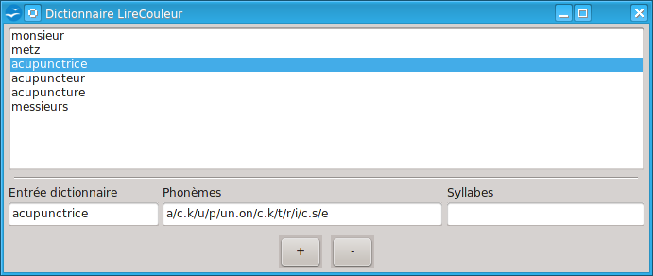

Notation des syllabes
Le découpage syllabique peut ne pas correspondre à ce qu'attendent les utilisateurs dans certains cas. Prenons comme exemple « idiot » qui est découpé dans LireCouleur en i/diot. Certains préféreront le découpage i/di/ot.
Le dictionnaire permet également de coder ce découpage. Le caractère / sépare les syllabes ainsi que montré sur la copie d'écran ci-dessous.
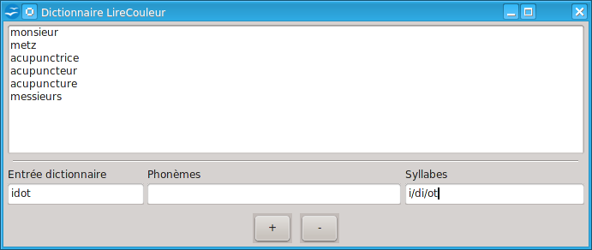
Lorsqu'un mot est saisi, il faut cliquer sur le '+' pour l'insérer dans le dictionnaire.
Styles de caractères | Codage LireCouleur
phon_voyelle  phon_a  phon_an  phon_e  phon_e_caduc  phon_et  phon_et_comp  phon_eu  phon_ez  phon_ez_comp  phon_i  phon_in  phon_muet  phon_o  phon_o_comp  phon_o_ouvert  phon_on  phon_oe  phon_ou  phon_u  phon_un  phon_w  phon_y  phon_consonne  phon_p  phon_b  phon_m  phon_ch  phon_ge  phon_t  phon_d  phon_n  phon_f  phon_v  phon_k  phon_g  phon_gn  phon_s  phon_z  phon_l  phon_r  phon_ng | ...........  a  an  e  casse  et  lait  jeu  né  nez  il  lin  lit  pot  peau  port  pont  seul  loup  lu  un  moi  yak  ...........  papa  bébé  mi  chat  jardin  tu  dodu  non  fa  va  kit  gare  ligne  si  zut  lit  rat  camping

